样本2：

**广东省肇庆监狱租赁无线（公网集群）对讲机项目**

**合**

**同**

**书**

**项目名称：广东省肇庆监狱租赁无线（公网集群）对讲机项目**

**合同编号：**

**签约地点：广东省肇庆监狱**

**签订日期：二○ 年 月 日**

**租赁对讲机合同**

甲方： **广东省肇庆监狱** （甲方名称）

乙方：（乙方名称）

根据**政府采购网《成交通知书》**（采购编号： ）的网上竞价结果，按照《中华人民共和国民法典（合同编）》的规定，经双方协商，本着平等互利和诚实信用的原则，一致同意签订本合同如下。

1. **项目一览表**

|  |  |  |  |  |  |
| --- | --- | --- | --- | --- | --- |
| **采购内容** | **品牌型号** | **数量** | **租赁期** | **交货期限** | **合同金额（含税）** |
| 广东省肇庆监狱租赁无线（公网集群）对讲机 | 漫听达M989 | 550台 | 24个月 | 合同签订之日起10个工作日内 | 人民币 元 |

1. **合同价款**

人民币 元（每台对讲机月租结算单价 元，租赁数量 550台，拟定租赁期：两年/即24个月（一年后甲方可增减数量、调整租期或终止租约）。

（一）合同价款包含租赁费、通讯费、维保费、维修费、升级费、实施费用、税金、保险、包装、运输、卸货、安装调试、服务等一切费用及合同实施过程中不可预见费用。

（二）本合同按集中分期方式结算支付，需要结算支付前，乙方出具请款申请、国家正式发票，交由甲方按内部财务制度完成相关审批手续（即视为已完成付款），通过国库支付程序转账付款。

1. **项目情况**

**（一）约定条款**

1.在系统运行及保修期间，乙方要向甲方提供免费指导培训和技术支持服务。具体要求如下：

（1）租赁服务期内，乙方对其设备整机提供检修服务，并且保证每半年上门检修至少一次，特殊情况下由甲方根据实际需求决定，乙方不得向甲方收取费用。

（2）服务内容包括但不限于提供该机通讯后台软件版本、资源后台管理使用、保养检修维护、检测系统运行状况、协助甲方组建调整对讲机群组、处理使用过程中出现的问题等服务。

2.如果设备故障在检修24小时后仍无法排除，乙方应在48小时内提供不低于故障设备规格型号档次的备用设备供甲方使用，直至设备修复。

3. 所有设备保修、维护、升级以及系统后台管理、使用的服务方式均由乙方提供，包括服务期内非人为损坏的免费售后维保服务，因人为意外损坏的，乙方可按照不高于该设备产品配件表收费标准的价格收取配件成本费。具体如下表：

**漫听达M989对讲机配件表收费标准**

|  |  |  |
| --- | --- | --- |
| **序号** | **配件名称** | **单价/元** |
| 1 | 面壳组件 黑色 | 20 |
| 2 | 底壳组件 黑色 | 12 |
| 3 | 喇叭 | 9 |
| 4 | 听筒 | 5.5 |
| 5 | 主按键FPC | 5.5 |
| 6 | PPT侧键FPC | 5.5 |
| 7 | 小板 | 70 |
| 8 | TP | 38 |
| 9 | LCD屏 | 45 |
| 10 | 主PCBA组件 | 35 |
| 11 | 电池 | 70 |
| 12 | 背夹 | 3.5 |
| 13 | 中规充电器 | 40 |
| 14 | 数据线 | 8 |
| 15 | 座充 | 25 |
| 16 | 天线 | 8 |

如甲方发生对讲机设备遗失情况，则甲方按照不高于以下单价向乙方进行赔付：

|  |  |  |  |
| --- | --- | --- | --- |
| **序号** | **产品** | **单价/元/台** | **备注** |
| 1 | 对讲机漫听达M989 | 400.00 | 对讲机遗失更换整机 |
| 价税合计（人民币）：¥400元肆佰元整 | | | |

5.设备不连接互联网，乙方必须采取全面的安全措施，包括系统软件安全架构设计和平台安全部署两个方面。从软件实现架构上来说，系统安全设计应该包括用户接入安全、用户数据安全、信息传输安全等。设备必须符合国家通讯、网络安全标准和保密规定，乙方需与甲方签订保密协议，确保所有信息传输安全、后台信息存储安全。

6.乙方提供的设备产品应为原厂出厂配置，即指原装设备，不得提供回收机、二手机、翻新机或组装机（指由新旧零配件拼凑且非出厂配件组装）**，并提供每台设备产品的出厂检验合格证明书（加盖原厂公章）**。

**（二）特别条款**

1.合同履行期间，如甲方有遗失对讲设备的，租赁期第一年按照每台不高于400元进行赔付，其他时间按年度折旧率80%赔偿，即按照每台不高于320元进行赔付。

2.甲方租赁对讲机使用满一年期限后，甲方根据自身实际情况可灵活调整租赁时间，提前通知乙方调整后的租赁方式，甲方可以按月租赁及支付费用，也可以经通知后随时终止服务（双方互不追究任何责任）。

3.乙方如须到使用现场进行维护检测，应遵守甲方以及上级单位的相关规章制度和其它特别规定，否则均视为违约。服务期间内应至少预留20台备用机应急更换。

**（三）产品功能参数**

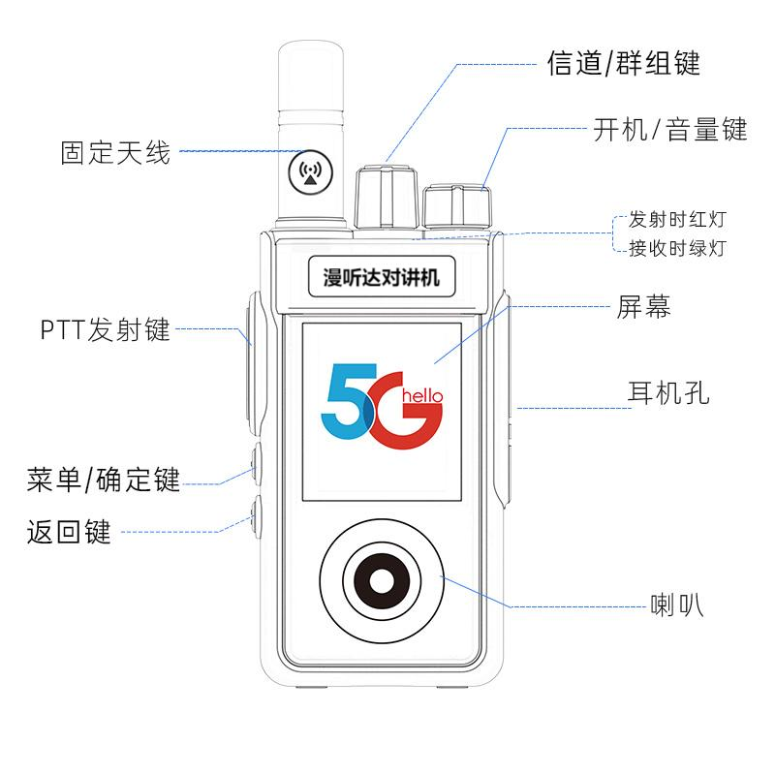**1. 产品外观图片**

其中机身显著位置需要定制外观识别贴纸，具体要求：使用银色硬塑底板、亚克力材质面胶、金黄色雅黑字体，文字内容：“肇庆监狱”及单位Logo徽标，具体厚度、位置、大小规格及文字字体等内容，在产品使用服务验收前双方现场确定。

**2.技术指标参数**

|  |  |  |  |
| --- | --- | --- | --- |
| **序号** | **指标项** | **要求** | **备注** |
| 1 | 网络配置 | 基于中国移动、中国联通或中国电信数据网络服务，网络信号可全覆盖，实现任一地域均能快速通联顺畅。 | / |
| 2 | 服务管理配置 | 终端状态查询，终端支持结合平台的在线/离线状态上报和显示功能 | / |
| 3 | 对讲功能 | 1.支持频道呼叫、1对1呼叫、1对多呼叫、圈选呼叫等功能，实现快速响应、群组呼叫、即时联通。  2.须具备跨域对讲能力，支持外出任务等全国广域范围的无地理限制的对讲能力。  3.具有定位/轨迹回放、天气预报等功能。 | / |
| 4 | 基本管理功能 | 查询名称、归属地、最大群组数、用户总数、最大允许管理员数目等信息 | / |
| 5 | 群组管理功能 | 增加群组：增加一个群组，并设置群组的群组名称、群组号码等。  修改群组：修改一个群组信息，包括群组名称、群组号码等。  查询群组：按照群组号码或群组名称查询群组的信息，包括群组名称、群组号码、以及此群组的成员列表信息。  删除群组：删除不需要的群组。  增加群组成员：在群组中新增一个群组成员，并设置该成员的成员类型、优先级、说话时长和群组呼叫权限等。  修改群组成员：修改一个群组成员的信息，包括成员类型、优先级、说话时长和群组呼叫权限等。  查询群组成员：查询群组成员的信息，包括成员类型、优先级、说话时长和群组呼叫权限等。  删除群组成员：删除群组中的单个群组成员。 | / |
| 6 | 基本规格 | 800-820Mhz | / |
| 7 | 尺寸 | 尺寸 102*55*35MM | / |
| 8 | 重量 | 220g | / |
| 9 | 电池续航 | 待机时长4天 | / |
| 10 | 电池容量 | 3000mAh | / |
| 11 | 连续工作时间 | 8-24小时，可连续工作20小时以上 | / |
| 12 | 充电方式 | TYPE-C充电，约5V | / |
| 13 | 通信与性能 | 高性能Matinda芯片，耐高温阻值 | 23dBm ~ 30dBm |
| 14 | 通信频段 | 运营商网络频段，4G等 | / |
| 15 | 语音编码 | AMR, EVRC等 | / |
| 16 | 延迟时间 | 通常小于1秒 | 从按下对讲键到对方听到声音的时间 |
| 17 | 组网能力 | 支持多群组通信 | 可实现一对多、多对多通信 |
| 18 | 显示屏 | 1.77"QVGA英寸 | / |
| 19 | 摄像头 | 前摄2M/后摄5M（例如L2401），前500万/后1300万（例如PDC550） | / |
| 20 | 数据通讯 | 蓝牙BT4.1/BT2.0、Wifi 2.4G/5G功能等 | / |
| 21 | 工作温度 | -20℃至+40℃ | / |
| 22 | 存储温度 | -40℃至+45℃ | / |
| 23 | 防水防尘等级 | IP56 | / |
| 24 | 抗摔能力 | 1.5m跌落，常规振动 | / |
| 25 | 平台切换 | 可以在不同对讲平台进行切换 | / |
| 26 | 天气预报 | 可以播报当前天气情况 | / |
| 27 | 质量要求 | **乙方在签订合同前须提供以下材料给甲方确认：**  **1.所投产品的无线电发射设备型号核准证以及国家认可的具有检验检测资质的第三方检测机构出具的入网安全检测合格报告。**  **2.对讲机必须为全新正品**  **乙方如是经销商或代理商，则提供：①生产制造商获得政府主管部门的生产许可核准授权；②生产制造商给乙方的使用管理授权（仅接受生产制造商直接授权）；③售后服务承诺书。均须加盖乙方和生产制造商的公章。**  **乙方如是生产制造商，则提供：①获得政府主管部门的生产许可核准授权；②制造商声明函（格式自拟）；③售后服务承诺书。加盖乙方的公章。**  **如乙方未在规定时间内提供以上符合要求的资料，甲方有权取消其成交资格并追究乙方的相关责任。** | / |
| 28 | 其它要求 | **签订合同前，乙方须提供样机演示，且样机的参数功能等需符合甲方要求，待样机确认无误后供货。若签约截止日前演示的样机仍无法达到甲方要求的，直接按违约程序处理。** | / |

1. **付款方式**

合同签订的租赁总费用分批次支付，具体方式金额按以下情况支付：

（一）乙方向甲方提供对讲机设备，经甲方验收符合服务要求之日起10个工作日内，甲方向乙方支付第一年的租赁费用，即合同总金额的50%；

（二）自第二年租期日起，甲方可以按月支付费用，即按照每月乙方提供的达到甲方服务要求的对讲机设备数量进行结算，甲方在当月结束后的7个工作日内，向乙方支付当月租赁总费用；

（三）自第二年租期日起，如甲方不作任何调整的，可以满三个月集中支付一次费用（即按季支付），每次据实核定应付金额。

（四）自第二年租期日起，如甲方根据自身实际情况需要增减数量或终止租赁服务的，应至少提前10个工作日通知乙方，且剩余合同金额按以下方式支付：

1.甲方减少租赁数量的，在调整使用的当月结束后7个工作日内以实际数量核算付款，原租金标准不变。

2.甲方增加租赁数量的，增加对讲机后的租赁总费用不得超过剩余合同总金额的50%，并在调整使用的当月结束后7个工作日内以实际数量核算付款，原租金标准不变。

3.甲方需要终止合同的，租期金额按终止日所处当月进行核算支付。其它剩余金额止付，且双方互不追究责任。

4.甲方每次支付款项前乙方均需提供请款申请和等额普通增值税发票。

1. **验收标准**

（一）验收按甲方有关的规定、规范进行。验收时如发现所交付的产品有短装、次品、损坏或其它不符合本项目规定的情况，甲方现场进行详尽记录，或由甲方和乙方双方签署备忘录。此现场记录或备忘录可用作补充、缺失和更换损坏部件的有效证据。由此产生的有关费用由乙方承担。

（二）如果本项目产品在运输和安装过程中因事故造成货物短缺、损坏，乙方应及时安排换货，以保证本项目产品的安装调试的成功完成。换货的相关费用由乙方承担。

（三）产品安装调试结束，甲方须在7个工作日内组织验收，如将超期仍未提前书面通知乙方，则视为甲方承认项目已达到验收标准且验收合格。

1. **保密**

（一）未经甲方事先书面同意，乙方不得将甲方为本项目提供的相关资料提供给任何第三方，不得将其用于履行本项目之外的其它用途，即使向与履行本项目有关的人员提供，也应注意保密并限于履行合同所必需的范围。

（二）乙方不得对外泄露甲方的监管设施布局及监狱管理情况，不得向无关人员谈及监狱工作秘密。乙方要对因泄密而对监狱造成的一切损失和不良影响承担责任并赔偿。

1. **关于履约保证金**

合同生效之日起5个工作日内，乙方应向甲方缴纳合同总额的5%作为履约保证金，必须以银行转账、汇票、保函等方式进行，甲方不接受任何形式的现金缴纳。如乙方逾期未足额缴纳履约保证金的，甲方有权立即解除本合同，并有权追究因乙方的原因造成甲方需要重新采购等造成的损失。合同履行完毕后，甲方于40个工作日内全额退还履约保证金。

1. **违约条款和赔偿损失**

（一）乙方交付的货物不符合竞价文件、报价文件或合同规定的，甲方有权拒收，要求乙方返还已收取的款项，并且乙方须向甲方支付合同金额5%的违约金。

（二）乙方必须根据甲方供货合同要求按时供货（出现不可抗力因素情形时，经双方共同认可，供货期可以顺延）。乙方未能按本合同规定时间交付使用并提供服务的，自逾期之日起每日按合同金额的3‰的数额向甲方支付违约金，累计最高不超过合同金额的5%；逾期15天以上（含15天）的，甲方有权单方面解除合同，要求乙方返还已收取的款项并支付合同金额5%的违约金。

（三）如未经甲方书面同意，乙方将合同项下的义务全部或部分转让给他人的，甲方有权单方面解除合同，乙方除应返还甲方已支付的款项外，还应向甲方支付合同金额的5%作为违约金。

（四）乙方提供的货物必须权属清楚（含平台软件管理使用合法授权），不存在任何形式的权利瑕疵，亦不得侵害他人的知识产权，否则构成对甲方违约，并承担相应的赔偿责任。如有任何第三方向甲方追索要求赔偿的，最终概由乙方负责承担。

上述条款中关于支付违约金事项，乙方如未及时支付违约金的，甲方有权直接扣除相应数额的合同履约保证金，乙方须于5个工作日内补足扣除的履约保证金。若支付违约金后仍不足以抵偿甲方经济损失的，甲方有权继续向乙方追索。

（五）其它违约责任按《中华人民共和国民法典》处理。如因履行本合同产生的一切纠纷，任何一方均有权通过甲方所在地人民法院诉讼解决。

1. **合同生效**

（一）本合同在甲乙双方法人代表或其授权代表签字盖章后生效。

（二）合同一式 伍 份。甲方 叁 份，乙方 贰 份，具有同等法律效力。

甲方（公章）：广东省肇庆监狱

授权代表：

单位地址：四会市城中街道城北社区汶塘路1号，电话：0758-3173808

乙方（公章）：

授权代表：

单位地址：

开户银行： 银行账号：

联系电话： 联系人：